



08 de Junio de 2017

**CARTA DE PATROCINIO**

A través de la siguiente carta, otorgo mi apoyo y mi patrocinio a la iniciativa juvenil de ley que ustedes alumnos del Liceo Experimental UMAG, región de Magallanesrepresentan, en EL Torneo Delibera 2017, organizado por la biblioteca del Congreso Nacional.

Atentamente,

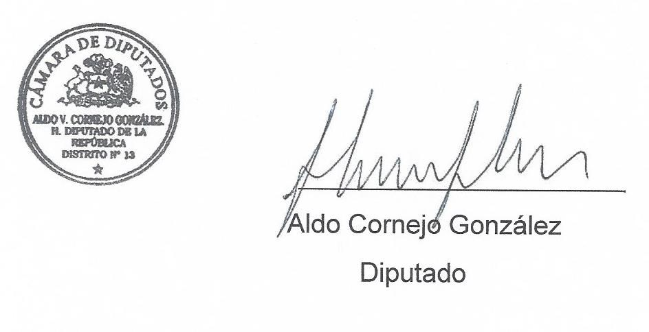

VALPARAÍSO, JUNIO de 2017.